قومي بتصميم الصفحات وبرمجة الصفحات كما هو موضح بالشكل التالي :
اسم المشروع (معلومات عامه )
ادراج صفحه باسم : (question )
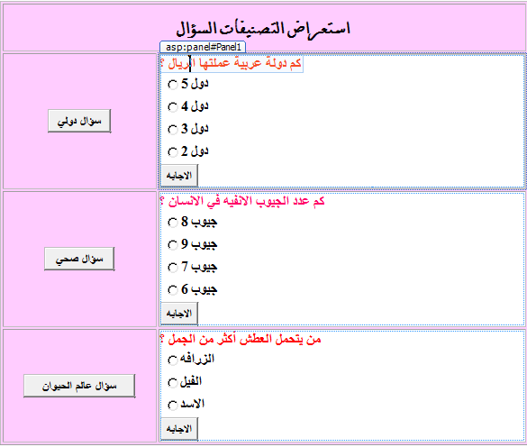
المطلوب :
- تصميم السابق كما موضع امامك داخل جدول و اضافه اداه Panel في المكان المناسب مع باقي أدوات التحكم .
- برمجه button (سؤال دولي –سؤال صحي –سؤال عالم الحيوان )
بحيث اذا نقرت على زر(سؤال دولي) يتم إخفاء Panel3 Panel2 &
وعند النقر على زر(سؤال صحي ) يتم إخفاء Panel3 Panel1 &
وعند النقر على زر(سؤال عالم الحيوان) يتم إخفاء Panel2 Panel1 &
- كتابه السؤال الأول في Panel1 بحيث تكون خاصيه ( Visible = False) ^{قبل برمجته}
مع إضافه باقي الأدوات الموجوده
بحيث يتم برمجه button" الاجابه" 3دول (تكون الاجابه صحيحه msgbox)
- كتابه السؤال الأول في Panel2 بحيث تكون خاصيه ( Visible = False) ^{قبل برمجته}
مع إضافه باقي الأدوات الموجوده
بحيث يتم برمجه button" الاجابه" 8 جيوب (تكون الاجابه صحيحه msgbox)
- كتابه السؤال الأول في Panel3 بحيث تكون خاصيه ( Visible = False) ^{قبل برمجته}
مع إضافه باقي الأدوات الموجوده
بحيث يتم برمجه button" الاجابه" الزرافه (تكون الاجابه صحيحه msgbox)
عرض اول Panelيكون بهذا الطريقة :

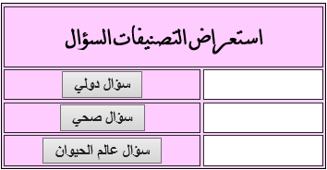 | 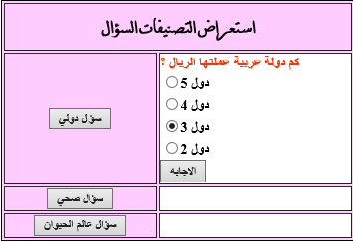 | 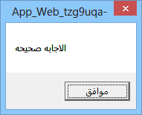  اذا كانت الإجابة صح تظهر رساله
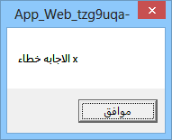
اذا كانت الإجابة خطاء تظهر رساله

